 | COLÉGIO PEDRO II - CAMPUS SÃO CRISTÓVÃO III  PROFESSORES: MARIA HELENA / WALTER TADEU  2º Exame de Qualificação - 2008 |  | 

MATEMÁTICA - GABARITO

Questão 27. Uma bicicleta de marchas tem três engrenagens na coroa, que giram com o pedal, e seis engrenagens no pinhão, que giram com a roda traseira. Observe a bicicleta a seguir e as tabelas que apresentam os números de dentes de cada engrenagem, todos de igual tamanho.

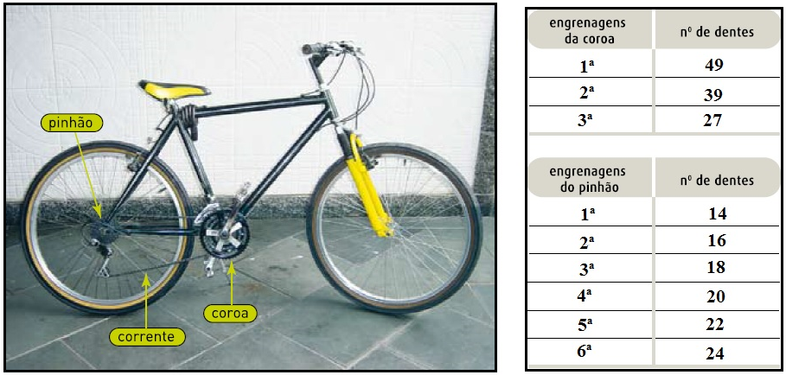
Cada marcha é uma ligação, feita pela corrente, entre uma engrenagem da coroa e uma do pinhão.

Um dente da 1ª engrenagem da coroa quebrou. Para que a corrente não se desprenda com a bicicleta em movimento, admita que a engrenagem danificada só deva ser ligada à 1ª ou à 2ª engrenagem do pinhão. Nesse caso, o número máximo de marchas distintas, que podem ser utilizadas para movimentar a bicicleta, é de:

a) 10 b) 12 c) 14 d) 16
Solução. Para a engrenagem danificada há duas marchas possíveis: com a primeira ou a segunda ddo pinhão, num total de 1 x 2 = 2 marchas. As duas não danificadas podem ser ligar, cada uma, às seis do pinhão, num total de 2 x 6 = 12 marchas. Logo, o número máximo de marchas é 2 + 12 = 14.

Utilize as informações a seguir para responder as questões de números 31 e 32.

Para analisar o crescimento de uma bactéria, foram inoculadas 1×10³ células a um determinado volume de meio de cultura apropriado. Em seguida, durante 10 horas, em intervalos de 1 hora, era medido o número total de bactérias nessa cultura. Os resultados da pesquisa estão mostrados no gráfico abaixo.

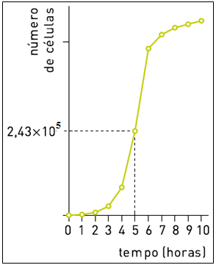

Nesse gráfico, o tempo 0 corresponde ao momento do inóculo bacteriano. Observe que a quantidade de bactérias presentes no meio, medida a cada hora, segue uma progressão geométrica até 5 horas, inclusive.

Questão 31. O número de bactérias encontrado no meio de cultura 3 horas após o inóculo, expresso em milhares, é igual a:

a) 16 b) 27 c) 64 d) 105

Solução. Temos uma progressão geométrica de 6 termos com a₁ = 10³ e a₆ = 2,43 x 10⁵. Após 3 horas, o termo procurado será a₄.

$\begin{aligned}i) a_{6}=a_{1}\text{.}q^{5}⇒2,\text{43}\text{.}{\text{10}}^{5}=\text{10}³\text{.}q^{5}⇒q^{5}=\frac{2,\text{43}\text{.}{\text{10}}^{5}}{\text{10}³}⇒q^{5}=2,\text{43}\text{.}\text{10}²⇒q=\sqrt[5]{\text{243}}⇒q=3 \\ \text{iii}) a_{4}=a_{1}\text{.}q³⇒a_{4}=\text{10}³\text{.}3³⇒a_{4}=\text{27000}\end{aligned}$.

Questão 32. Após 10 horas de crescimento, 1×10³ bactérias vivas foram imediatamente transferidas para um novo meio de cultura, de composição e volume idênticos aos do experimento inicial.
No gráfico abaixo, uma das curvas representa o crescimento bacteriano nesse novo meio durante um período de 5 horas.

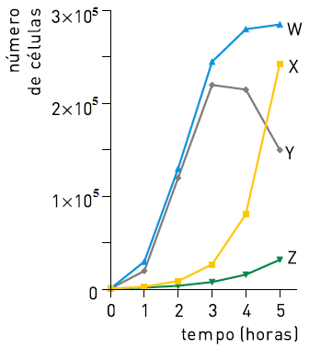

A curva compatível com o resultado do novo experimento é a identificada por:

a) W b) X c) Y d) Z

Solução. Se o experimento irá se repetir, nas mesmas condições e com a mesma quantidade inicial de bactérias, então o gráfico irá se repetir. Como o domínio é [0,5], será o gráfico X.

Questão 33. Duas partículas, X e Y, em movimento retilíneo e uniforme, têm velocidades respectivamente iguais a 0,2 km/s e 0,1 km/s. Em certo instante t₁, X está na posição A e Y na posição B, sendo a distância entre ambas de 10 km. As direções e os sentidos dos movimentos das partículas são indicados pelos segmentos orientados $\vec{\text{AB}}$ e $\vec{\text{BC}}$, e o ângulo $A\hat{B}C$ mede 60º, conforme o esquema.

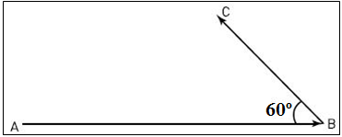

Sabendo que a distância mínima entre X e Y vai ocorrer em um instante t₂, calcule o valor inteiro mais próximo de (t₂ – t₁), em segundos.

a) 24 b) 36 c) 50 d) 72

Solução. Enquanto Y se desloca uma distância “d”, X com o dobro da velocidade se desloca uma distância “2d”. No instante t = t2 as posições estão mostradas na figura. Considerando D a distância entre as partículas e aplicando a Lei dos Cossenos, temos:

$\begin{aligned}\begin{aligned}\left\{D^{2}=(\text{10}−2d)^{2}+d^{2}−2(\text{10}−2d)(d)\text{cos}\text{60}º | \right.\left\{D^{2}=\text{100}−\text{40}d+4d^{2}+d^{2}−2(\text{10}−2d)(d)\text{.}\left(\frac{1}{2}\right) | \right.\end{aligned} \\ \end{aligned}$.
Questão 36. Considere o icosaedro abaixo, construído em plástico inflável, cujos vértices e pontos médios de todas as arestas estão marcados.



A partir dos pontos médios, quatro triângulos equiláteros congruentes foram formados em cada face do icosaedro. Admita que o icosaedro é inflado até que todos os pontos marcados fiquem sobre a superfície de uma esfera, e os lados dos triângulos tornem-se arcos de circunferências, como ilustrado a seguir:

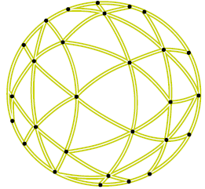

Observe agora que, substituindo-se esses arcos por segmentos de reta, obtém-se uma nova estrutura poliédrica de faces triangulares, denominada geodésica.



O número de arestas dessa estrutura é igual a:

a) 90 b) 120 c) 150 d) 180

Solução. Cada face triangular do icosaedro fica dividida em quatro triângulos congruentes. O número de faces da estrutura passa a ser de F’ = 20 x 4 = 80.

O número de arestas será: $A=\frac{n\text{.}F}{2}=\frac{(3)\text{.}(\text{80})}{2}=\frac{\text{240}}{2}=\text{120}$.

